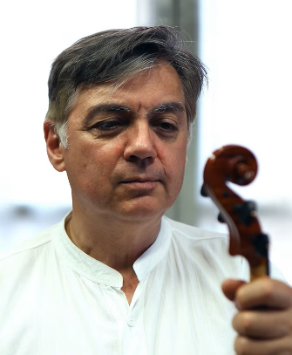
LORENZO FRIGNANI si occupa di costruzione e restauro di strumenti ad arco ed a pizzico da oltre quarant'anni, interessandosi di liuteria già dalla fine degli anni '70. È Presidente dell'Associazione A.L.I. (Associazione Liutai Italiani Professionisti) e per circa dieci anni ha fatto parte dell'A.L.A.D.F.I. (Associazione Liutai Archettai Francesi). Oltre al suo lavoro di liutaio, è profondamente coinvolto in molti altri aspetti della comunità musicale internazionale. Ha una ricchissima collezione di chitarre storiche, spesso esemplari unici, con una particolare attenzione alla produzione italiana e emiliana, e ha esposto in tutto il mondo.

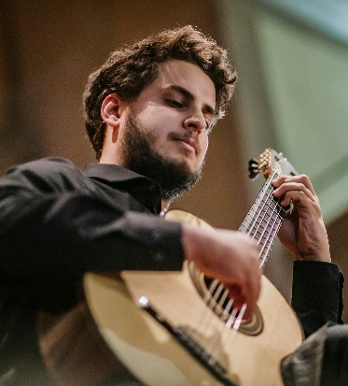
NICHOLAS ROCCA ha conseguito il diploma accademico di II livello in chitarra presso il Conservatorio di Vicenza, sotto la guida di Stefano Grondona. Ha vinto numerosi premi in concorsi nazionali e internazionali, tra cui il I premio assoluto al Concorso Internazionale «Franco Margola» di Brescia e il I premio al Concorso Internazionale Città di Massa. Ha inciso la Sonata VI per chitarra di Manuel Ponce per l’etichetta Stradivarius, all’interno del progetto Manuel María Ponce - Complete Guitar Sonatas, e pubblica studi musicologici su riviste specializzate.
È dottorando presso il Conservatorio di Piacenza.

PROSSIMI INCONTRI

Giovedì 5 febbraio MODENA
Ritrovo davanti alla Chiesa di San Biagio, ore 15.15
Inizio visita guidata ore 15.30
Contributo di €15 per partecipare, tessera Ginzburg necessaria
VISITA GUIDATA ALLA CHIESA DI SAN BIAGIO
Strumenti angelici e affresco musicale di Mattia Preti
con Simone Sirocchi

Per informazioni e prenotazioni:

tel. WhatsApp: 0594279459 inzggbur.1996@gmail.com
www.universitaginzburg-mo.net

www.grandezzemeraviglie.it
info@grandezzemeraviglie.it
tel. 059 214333 / 345 8450413

ISCRIVITI ALLA NEWSLETTER di GRANDEZZE & MERAVIGLIE:
Immagine di copertina: Mattia Preti (Taverna 1613 – Malta 1699), Particolare del catino absidale (1653 – 1656), Modena, Chiesa di San Biagio (ibc)
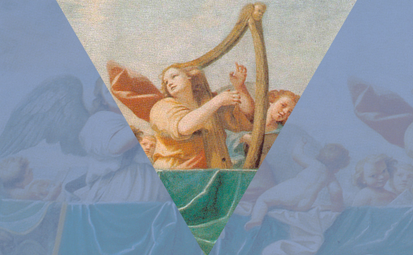

I TEMPI DELLA MUSICA
Un percorso dedicato agli strumenti musicali classici antichi

Giovedì 29 gennaio, Modena
Sede di Grandezze & Meraviglie

LE CHITARRE
Dal Settecento all’Ottocento

con LORENZO FRIGNANI e NICHOLAS ROCCA

con il patrocinio di
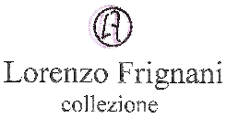

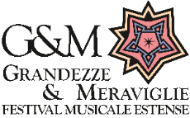


I TEMPI DELLA MUSICA
Un percorso dedicato agli strumenti musicali classici antichi

LE CHITARRE DAL ‘700 ALL’800

con Lorenzo Frignani e Nicholas Rocca

Le chitarre Sono messe a cortesemente disposizione da

Lorenzo Frignani Collezione
(F. Guarmandi, P. Vinaccia, M. Soto y Solares)

Nicholas Rocca
(L. Panormo)

NICHOLAS ROCCA chitarre storiche

La transizione dal Barocco al Classico
Chitarra Filippo Guarmandi, Bologna, 1808

MIGUEL GARCÍA (c. 1760-1800)
Minuetto

FERNANDO SOR (1778-1839)
Les folies d’Espagne et un menuet Op.15

Il Classicismo napoletano in forma di chitarra
Chitarra Pasquale Vinaccia, Napoli, 1834

FERNANDO SOR
Andante largo Op.5 n.5

Il preludio alla chitarra moderna e Italiani all'estero
Chitarra Louis Panormo, Londra, 1829

FRANZ SCHUBERT (1797-1828)
6 Schubert'sche Lieder für die Guitare
I. Lob der Thränen: Andantino-Più lento
VI. Das Fischermädchen: Etwas Geschwind (Arr. Mertz)

LUIGI LEGNANI (1790-1877)
Capricci Op.20
I. Andante in Do maggiore
IX. Largo-Allegro-Largo in Mi minore
VII. Prestissimo in La maggiore

La chitarra moderna e la Spagna
Chitarra Manuel Soto y Solares Siviglia, c.1870/80

FRANCISCO TÁRREGA (1852-1909)
Preludio II
(a mi queridissimo discipulo Miguel Llobet)

MIGUEL LLOBET (1878-1938)
El mestre, cançó popular catalana

MANUEL DE FALLA (1876-1946)
Homenaje, pour le Tombeau de Claude Debussy

